《哈米什联盟保卫战》系列

系列书之一：
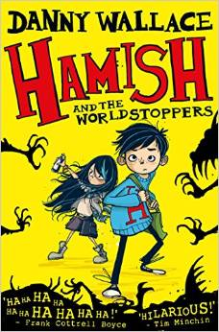
中文书名：《哈米什与时间终结者》
英文书名：Hamish and the Worldstoppers
作 者：Danny Wallace
出 版 社：Simon & Schuster Childrens Books
代理公司：United Agents/ANA
页 数：336页
出版时间：2015年 03月
审读资料：样书/电子稿
类 型：7-12岁少年文学
版权已授：11语言-UK (Simon&Schuster); Czech(Argo); Hungry (Mano Konyvek); The Netherland(Veltman); Portugal(Jacaranda); Catalan (Group SM); France (Gallimard); Germany (Heyne); Italy (Rizzoli); Spain (Ediciones SM); Turkey (Epsilon)

内容简介：

如果世界停止了……你会做什么？没错，整个世界。

天上的鸟儿。天上的飞机。还有这个星球上所有人——除了你！这就是不断发生在十岁哈米什·埃勒比身上的事。而导致这种情况的罪魁祸首，就是时间终结者与他们可怕的伙伴恐怖人！他们有一个惊天计划！他们打算将世界据为己有……哦，他们讨厌孩子们。更别说是一个了解他们的孩子。坚持住——现在你都明白了，不是吗？噢，天啊。哈米什与PDF（终结防御部）能够从时间终结者手上救回大家吗？只有时间能告诉我们答案！

内文插图：
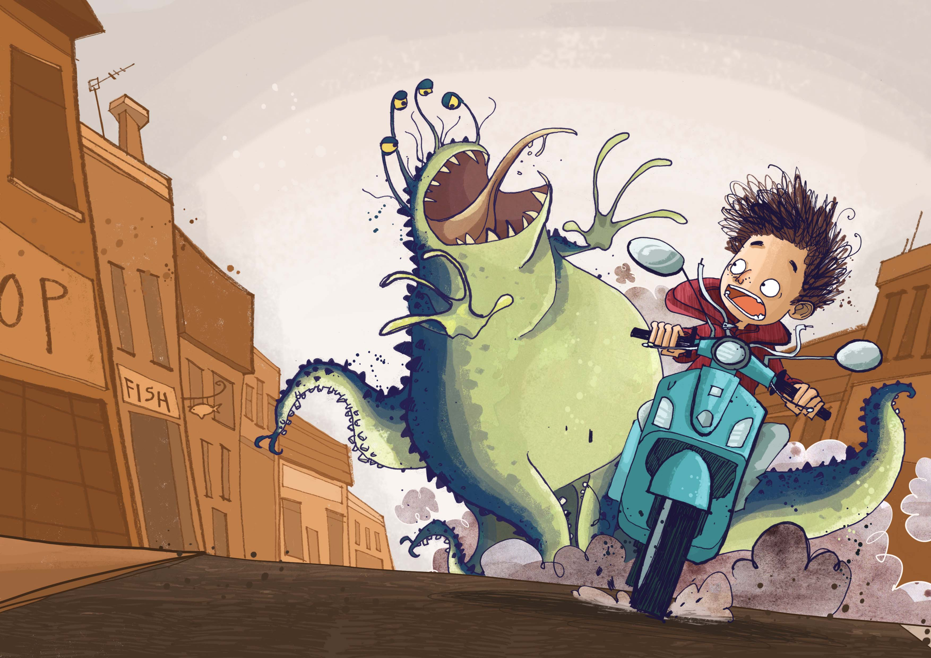

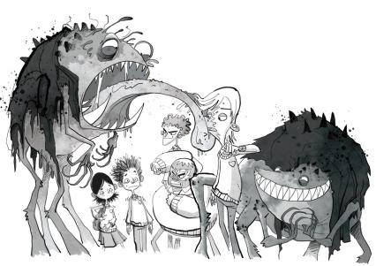

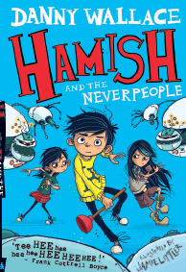
系列书之二：
中文书名：《哈米什与异形者》
英文书名：Hamish and the Neverpeople
作 者：Danny Wallace
出 版 社：Simon & Schuster Childrens Books
代理公司：United Agents/ANA
页 数：336页
出版时间：2016年 02月
审读资料：样书/电子稿
类 型：7-12岁少年文学

内容简介：

现在依然无人知晓，但地球上的人遇到了很大、很大的麻烦。差不多——天大的麻烦。噢，拜托，你的想象呢？情况超乎你的想象！事情关系到一个模糊的人影、一座巨塔、一些阴险的怪物、叮当作响的举行金属怪胎，还有和你一样……又并非和你完全一样的人。幸运的是，哈米什与PDF（终结防御部）将会挽救一切！

他们会吗？？


系列书之三：
中文书名：《哈米什与重力危机》
英文书名：Hamish and the Gravityburp
作 者：Danny Wallace
出 版 社：Simon & Schuster Childrens Books
代理公司：United Agents/ANA
页 数：336页
出版时间：2016年 02月
审读资料：样书/电子稿
类 型：7-12岁少年文学

内容简介：

史塔克雷小镇刚发生了一些非常奇怪的事。镇上所有人都飘了起来！他们越飞越高，抵上了房子的天花板，或是拼死紧紧抱住树和水槽！他们刚经历了一个重力嗝！自然法则出现了一瞬间的盲点！坏消息是——历史上第一次出现这种情况！

而且情况变得越来越糟。哈米什·埃勒比抬头仰望天空，看见一片巨大的暴风雨云正朝这里袭来……他意识到那根本不是暴风雨。那是十亿个泪珠装的种子，即将落到地上，填满所有角落。

评论：

1. 充满魅力的人物角色

我一直觉得大外·威廉姆斯的作品之所以能够大获成功，主要原因之一便是他能创造出充满魅力、令人难忘的故事角色。信我的，丹尼·华莱士绝对也拥有这方面的能力。哈米什无疑是一位能够令青少年读者轻松产生认同感的主人公——他不是那么特别，不过是一个寻常的男孩，只是命运决定让他参与拯救地球之中。两次。他深切地想念他的父亲，清楚知道父亲的失踪一定远非其他人猜测的那样。他还有世上最好一群朋友！PDF（终结防御部）的各位成员都身怀独门绝技，个性都截然不同。这些都令第一部有趣、愉快，可一旦把他们的“另一半”加进来，娱乐水平就能立刻提升至11！（什么另一半？你得自己去书里找出答案。）

2. 搞笑到尿裤

准备好纸尿裤！哈米什系列作品的搞笑程度，绝对会让你在看书过程中遇到点儿小意外。对小学老师来说在讲故事时间当着全班的面读这些树恐怕会有些羞耻，不过想象一下那个场面！丹尼·华莱士的维基页面已经被打上幽默作家的标签，而快乐正是你将从这些作品中获得东西——从头到尾，幽默元素层出不穷，还带了点儿恰到好处的犯蠢。他还是一位大师，善于将所谓的“第四堵墙”当做令故事更加好笑的手段，并以此从一开始便抓住读者的心，让青少年读者拥有更深层次的阅读体验。

3. 杰米·里特勒的插画

当一位插画家的作品完美补足了故事的一部分，这绝对是一件妙事。我脑中浮现的近期最明显的一个例子便是莎拉·麦金太尔与菲利普·里夫合作的作品。对哈米什系列作品而言，杰米·里特勒的插画无意令其成为相对独特的作品。

这两本书的封面都是我近年来最喜欢的那种封面类型。西蒙&舒斯特出版社甚至还给我送来这本书大开版的全彩亮皮版本——一旦我能找到一个安全的地方收藏《哈米什与时间终结者》（Hamish and the Worldstoppers），我一定一次性装裱两本，因为把它们挂在墙上看起来实在太漂亮了。书中所有插画几乎都与封面一样无与伦比。我说“几乎”只是因为它们是黑白的。如果出版商愿意中年级读物里增加彩色插画，这难道不好吗？说真的，要是我中了彩票，我绝对会敲响里特勒先生的房门，求他买些哈米什的插画给我，至少也要印一些回来才行。

媒体评价：

“丹尼·华莱士创作了一部充满想象力、魔法与欢乐的推理小说。故事发生在史塔克雷镇——这里过去从未发生过任何激动人心的事。我们将跟随哈米什·埃勒比的脚步，和他一起寻找世界停止的原因，看着他与终结防御部余下成员一同如何成为全新的超级英雄——但请务必小心：这里有怪兽、恶霸、疯子，还有一位失踪的父亲。无聊的史塔克雷镇就只发生了这些事吗？”
----《卫报》（The Guardian）（夏季最佳读物）

“华莱士在儿童小说领域的首次尝试堪称一个欣喜。这是一部妙趣横生的故事，拥有你喜欢的角色、卑鄙的恶棍、一趟令人满意的冒险和一颗伟大的心灵。”
----《书商周刊》（The Bookseller）（编辑精选作品）

“原创、古怪、超级爆笑，华莱士创作了一部孩子们绝对会喜欢的伟大作品。”
----《太阳报》（The Sun）

“华莱士天马行空的冒险以其轻快的步子前进发展。书中的俏皮话令人鸡皮四起，有一种轻松、自然的幽默感与强烈的刺激。时间静止是一个简易的装置，而华莱士娴熟地用它将一切变为可能。”
----《卫报》（The Guardian）

“可怜的丹尼·华莱士！一旦孩子们开始看这部古怪欢闹的作品。他们就会求着他继续写哈米什系列直到他九十七岁。”
----蒂姆·明坎（Tim Minchin）

“丹尼·华莱士是位享誉盛名的戏剧家、演员和电视节目主持人。现在他又成了一名儿童文学作家，还是一位非常优秀的小说家……这是一场快节奏、奇趣科幻冒险。这里有许多傻乎乎却非常犀利的台词，还有十分逗趣的描述。哈米什与他的朋友都是非常迷人的角色，那些坏人也是如此！这本书绝对会让任何一个八岁孩子捧腹大笑。”
----儿童爱读网站（Love Reading For Kids）

“华莱士的作品十分有趣，杰米·里特勒的插画更为其增添了娱乐元素。把这些书摆在书吧里，享受这场有趣的快节奏冒险。”
----我们喜欢这本书网站（We Love This Book）

“这是一次引人入胜的阅读体验！狂闹这个词或许是对这本书的最佳形容——不过这部作品在恐怖与激动还有有趣方面掌握了非常好的平衡。在喜俊不禁之间，书中还有一些或是严肃、或是动人的真情时刻。非常适合喜欢长篇故事的读者，不过幽默与荒诞元素同样十分充足。”
----书包网站（The Bookbag）

“精彩至极。华莱士的幽默在这本书中起到关键作用，哈米什的伙伴PDF也经历了足够疯狂的冒险，令平均年龄八岁的读者们彻底陷入疯狂。”
----Dad.info网站

“一部出乎意料、令人惊艳的作品……一部日后能够陪你度过多年的全新系列。”
----中年级回响网站（Middle Grade Strikes Back）

作者简介：


丹尼·华莱士（Danny Wallace）是一位获奖作家，也是一名电视广播主持人。他的个人网站www.dannywallace.com

丹尼·华莱士为成人读者创作的第一部作品《夏洛特街》（Charlotte Street），是一部国际畅销作品，已在十六个国家出版发行，并随后出版了《星期日泰晤士报》（Sunday Times）多部排行榜畅销书《人之窘境》（Awkward Situations for Men）、《更多人之窘境》（More Awkward Situations for Men）、《好好先生》（Yes Man）、《与我同在》（Join Me）与《朋友如斯》（Friends Like These）。他的第二部作品《谁是汤姆·蒂托？》（Who is Tom Ditto？）将于2014年四月出版。回忆录《好好先生》（Yes Man）已改编成电影，影星金·凯瑞饰演丹尼，并成为2009年世界首屈一指的喜剧电影。他创作的那些获奖入围作品每周都能吸引一百三十万新的读者。

他还是英国GQ杂志的特约编辑，并为数十家报刊杂志撰写文章，包括《艾丽》（Elle）、《四海为家》（Cosmopolitan）、《卫报》（The Guardian）与《太阳报》（The Sun）。2011年，他曾担任PPA专栏作家。

他的电视作品包括英国广播公司二台的《水平线》（Horizon）、《如何开始你自己的国家》（How to Start Your Own Country），一台的《国家测验》（Test the Nation）、《漂流者》（Castaway）、《放假啦》（School's Out），英国独立电视台二台的《国家电视奖幕后》（National Television Awards Backstage）、《国家电影奖幕后》（National Movie Awards Backstage），天际一台的《密谋》（Conspiracies）与《丹尼·华莱士的恶作剧档案》（Danny Wallace's Hoax Files）。他的推特拥有十六万五千名关注者。.

广播方面，他在X电台、6音乐电台、Absolute、1频道、2频道与4频道均有主持节目。X电台早餐秀在开播前五个月，赢得了业界数项史无前例大奖，包括2012年年度阿齐瓦主持人奖。

美国电视网络AC与华纳兄弟电视台在2010年买下了《人之窘境》（Awkward Situations for Men）的版权，由丹尼领衔主演，合作编辑发行。现在他正忙着为下一季度创作两部试点剧本。

他还在《刺客信条》（Assassin's Creed）经营权中担任重要角色；作为国际电视游戏杰出人才，他凭借在游戏《孤独的托马斯》（Thomas Was Alone.）担任旁白赢得2013年电影艺术学院最佳表演奖。作为BBC前喜剧制片人，他制作了《奇幻之旅》（Mighty Boosh）、《罗斯·诺布尔环游世界》（Ross Noble Goes Global）与其他众多作品。

谢谢您的阅读！
请将回馈信息发至：李馥辰(Cindy Li)
安德鲁﹒纳伯格联合国际有限公司北京代表处
北京市海淀区中关村大街甲59号中国人民大学文化大厦1705室, 邮编：100872
电 话：010-82509406
传 真：010-82504200
Email：Cindy@nurnberg.com.cn
网址：www.nurnberg.com.cn
微博：http://weibo.com/nurnberg
豆瓣小站：http://site.douban.com/110577/
微信订阅号：安德鲁书讯

